ПРОЕКТ ИНИЦИАТИВНЫХ ГРАЖДАН, ТОС
В марте 2025 года ТОС «Веденка» подал заявку на участие в конкурсе проектов, инициируемых жителями муниципальных образований Приморского края, по решению вопросов местного значения и были допущены. Грантовую поддержку в размере 1000000 рублей выделено на реализацию проекта «Уличное освещение на солнечных батареях». Установка уличного освещения на солнечных батареях по улице Мелехина.
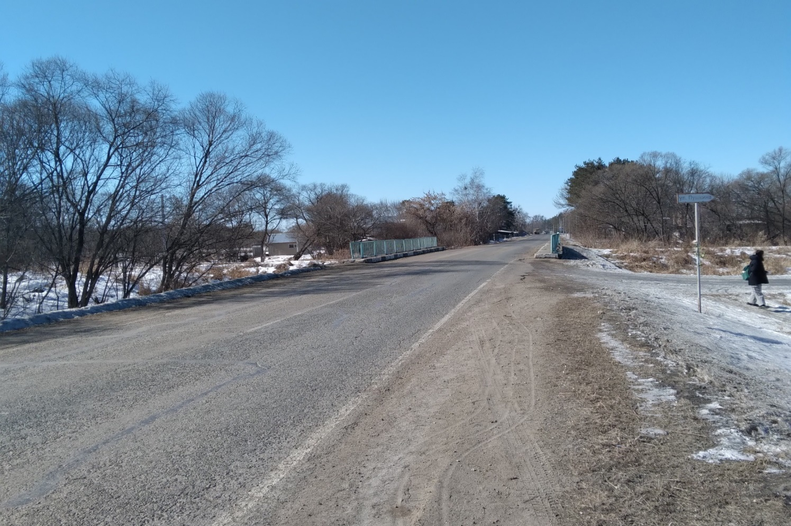
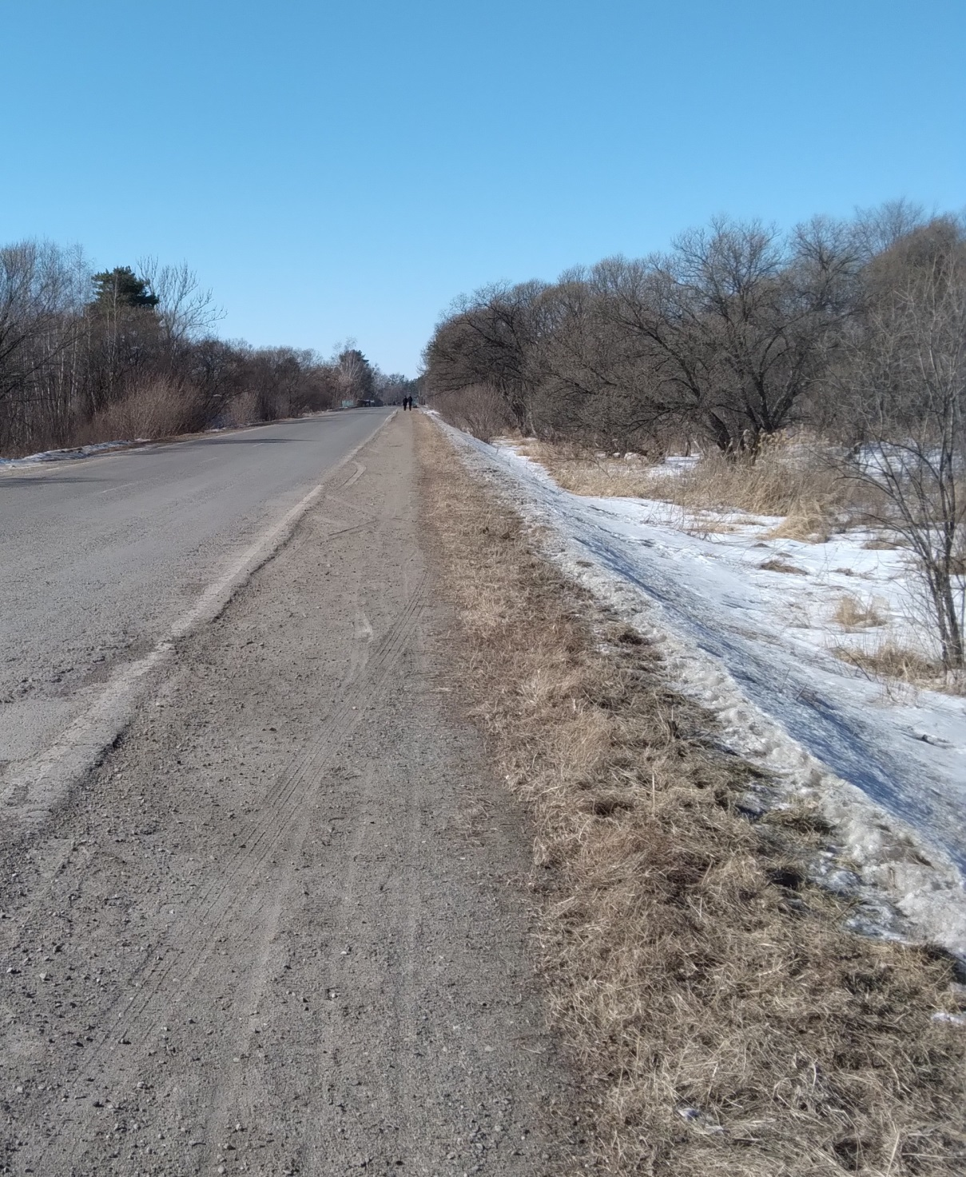
Описание обоснованности и актуальности проблемы, на решение которой направлен проект – В селе Веденка по улице Мелехина проходит автодорога краевого значения Дальнереченск — Ариадное, по которой двигается большое количество транспортных средств (автомобили, камазы, фуры, сельскохозяйственная техника и т.д.). Соединяя села Дальнереченского района, а именно Веденкинское с/п, Ракитненское с/п, Ореховское с/п и Малиновское с/п. К сожалению, только 1/4 часть дороги освещена. Освещение улиц играет особую роль в жизни людей, создавая безопасные и комфортные условия для полноценной жизни. Ситуация с освещением в нашем селе критическая. Жителям приходится буквально на ощупь ходить в тёмное время суток. Ежедневно вдоль улицы идут дети в школу, дети возвращаются со спортивных секций, также возвращаются с работы взрослые. В тёмное время суток проведение прогулочных и игровых мероприятий, посещение магазина, практически невозможно, а в зимнее время года день намного короче, темнеет рано, что еще более усугубляет ситуацию. Также при отсутствии освещения небезопасно передвижение жителей вдоль дороги (пешеходных дорожек в селе нет). Люди идут по проезжей части, освещая себе путь фонариками, либо телефонами. Улица Мелехина находится в зоне основного транспортного маршрута в селе. На этой улице расположена остановка общественного транспорта, школа, ДЮСШа, ФАП, Дом культуры, магазины. Указанная проблема актуальна, её решение положительно повлияет на улучшение качества жизни жителей села. Задачи проекта- Привлечь внимание населения к решению вопросов местного значения, а также к благоустройству села, улучшения качества жизни и безопасность жителей.
Граждане, выразившие участвовать в реализации проекта – 32 чел., (произвести расчистку территории под установку железобетонных опор: покос травы, уборка мусора, вырубка и вывоз кустарников.
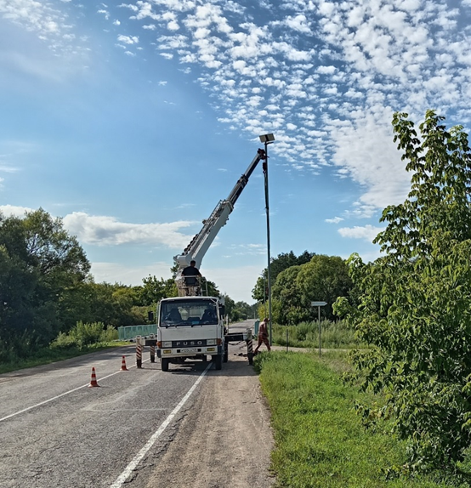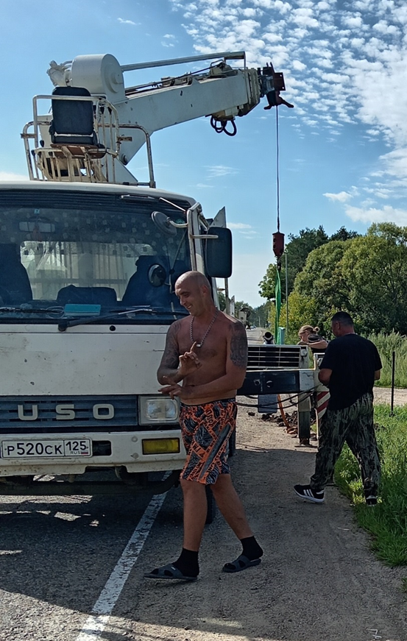 | 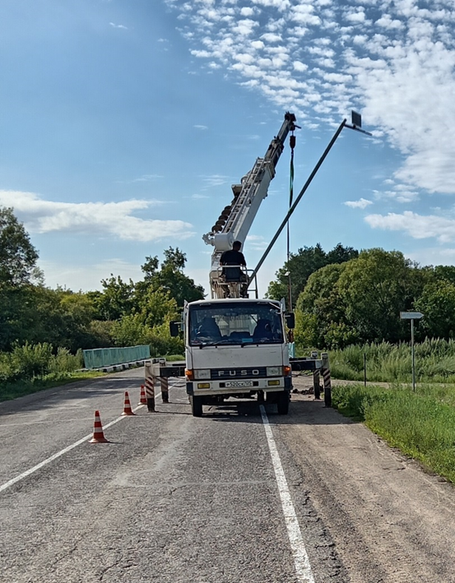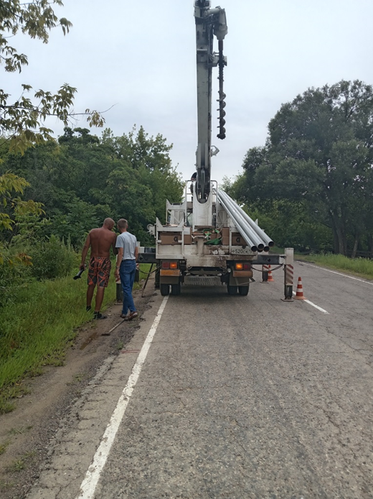
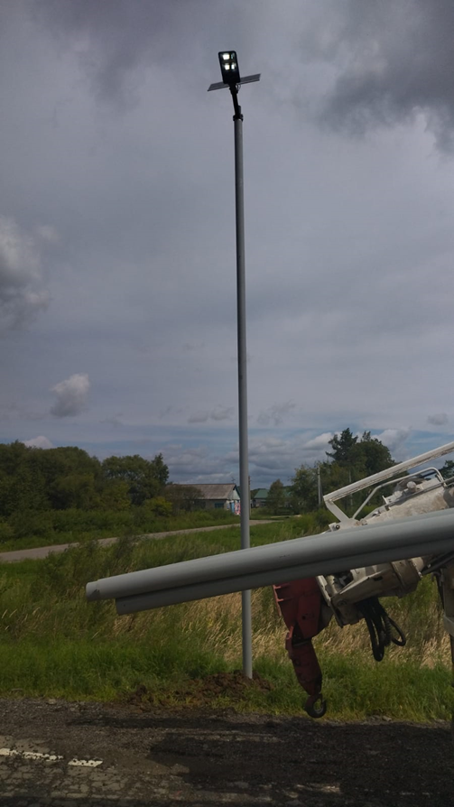 | 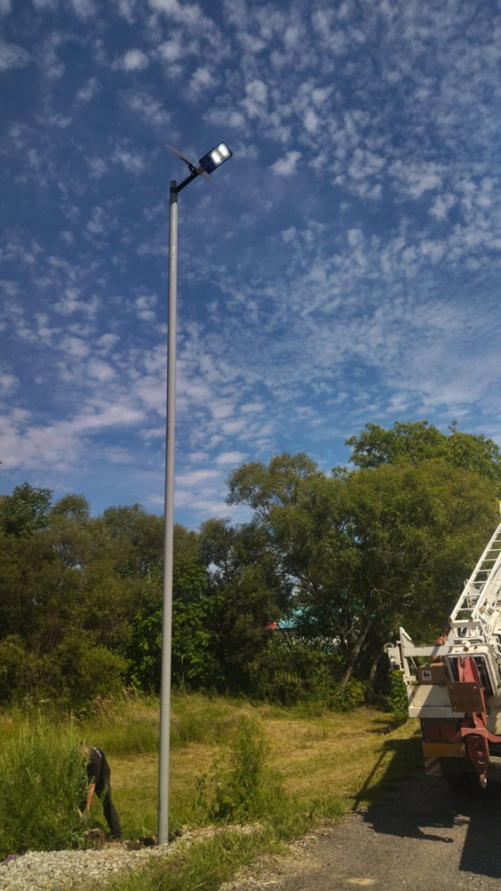

Результаты реализации проекта.

Освещены участки главной улицы с. Веденка, повысилась безопасность для жителей, водители лучше видят пешеходов и другие автомобили
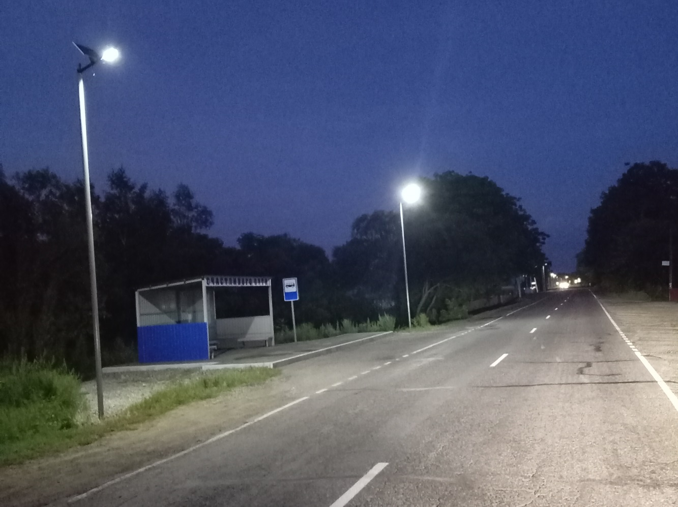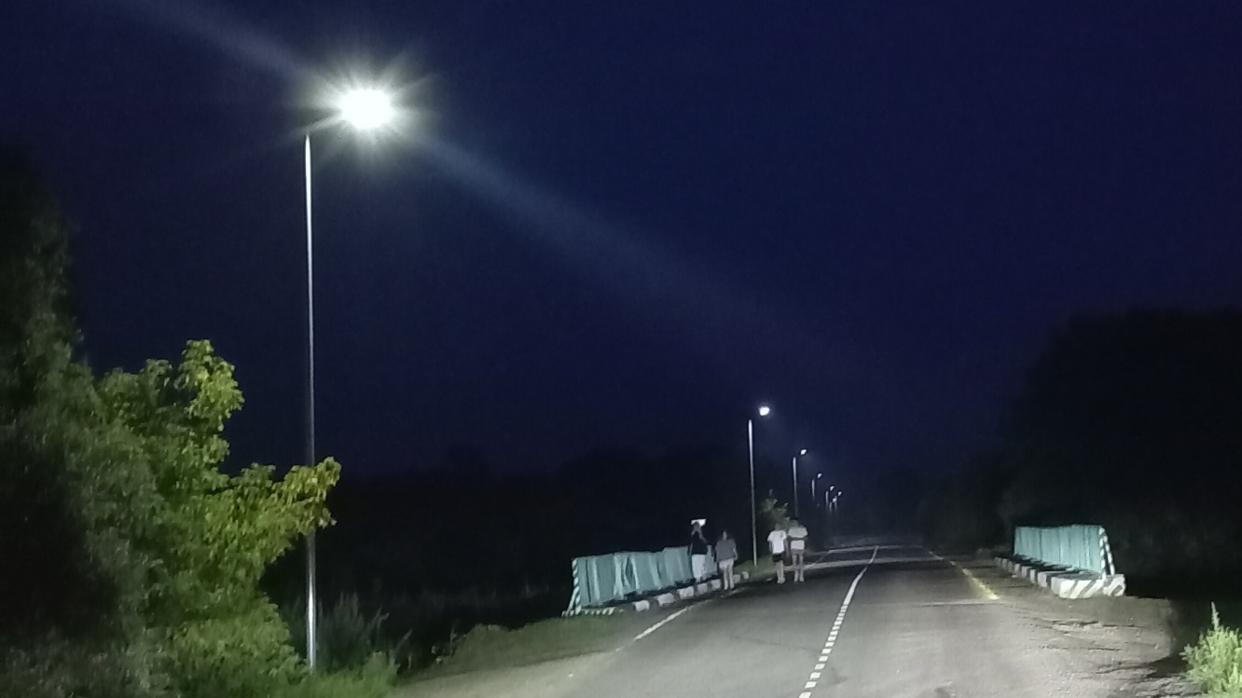
Этот пример показывает, что жители самостоятельно могут поучаствовать в ТОС. Благодаря собственным инициативам, взаимодействию с администрацией жители могут решать актуальные вопросы благоустройства. При организации ТОС возможно обустройство освещения, видеонаблюдения, озеленения, установка малых архитектурных форм, детских и спортивных площадок и проведение других мероприятий по содержанию территории.

